

**FATEC – Zona Sul**

**Nomes:** Felipe Valeriano dos Reis, Guilherme Gois Queiroz

Matheus Lopes Lourenço e Naira Reveli Martins

**Tarefa 02 – Normalização**

**1°Semestre (DSM)**

**Modelagem de BD**

**Professor: Luciana**

2022

**Exercício de normalização: Biblioteca**

**Estudo de caso**

Em uma biblioteca os livros são emprestados aos sócios e o administrador deseja controlar os empréstimos através de um sistema de computador. Para isso, foi efetuado um levantamento dos dados que ele deseja armazenar em um banco de dados.

Considere o esquema inicial e a tabela resultante apresentados.

Aplique a normalização de dados até a 3FN e comente sobre porque é importante a normalização de dados, identificando também quais as anomalias encontradas no modelo inicial.

Estudo de caso

**Normalização**

A normalização de dados tem um papel fundamental para termos um banco de dados que faça sentido, sem esta técnica isso não é possível. As principais funções da normalização são montar o banco de dados de uma forma que seja capaz de ser alterado sem afetar o todo; evitar que dados repetidos sejam inseridos no banco; permitir que todos os dados sejam tratados separadamente sem confusões ou alterações no contexto geral.

De acordo com a segunda tarefa nos foi dado um contexto no qual o grupo teria que aplicar a normalização no exercício proposto.

Nesta tabela acima é possível detectar algumas anomalias:

Todas as informações estão em uma única tabela, quando um dado é alterado, como por exemplo quando um empréstimo é excluído todos os dados são excluídos juntos. Vários atributos são dependentes de outros, por isso está anomalia ocorre.

As informações dos sócios estão ligadas com o empréstimo, então toda vez que ocorrer um empréstimo será necessário informar todas estas informações novamente.

As informações dos livros estão ligadas diretamente aos sócios e ao empréstimo, então toda vez que um empréstimo for solicitado será necessário cadastrar os livros novamente, o mesmo ocorre com as editoras.

**1° Forma normal:**

* **Diagrama**

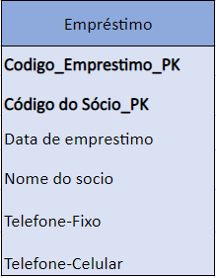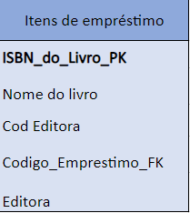

Como podemos observar, uma tabela está na 1° forma normal, se não possuir atributos multivalorados, compostos ou com uma tabela dentro de outra, assim como ser identificado em cada uma sua respectiva chave primaria. Nesse prisma, o atributo telefone foi criado dois atributos, sendo um celular e outro fixo. Ademais, cada tabela foi inserida sua chave primaria.

* 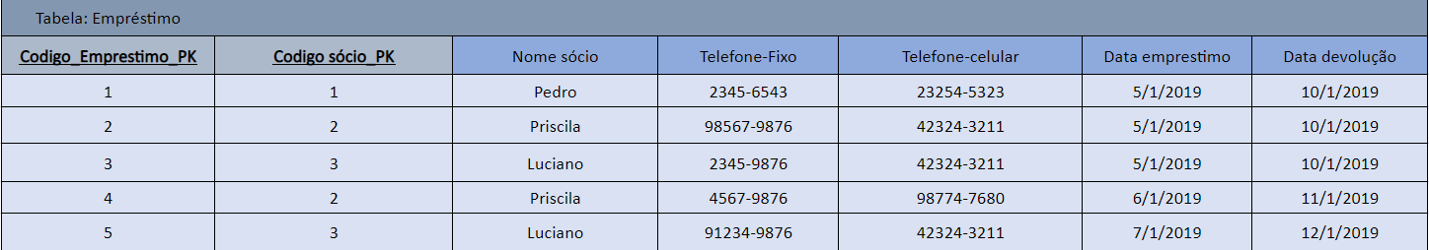**Atributos inseridos**

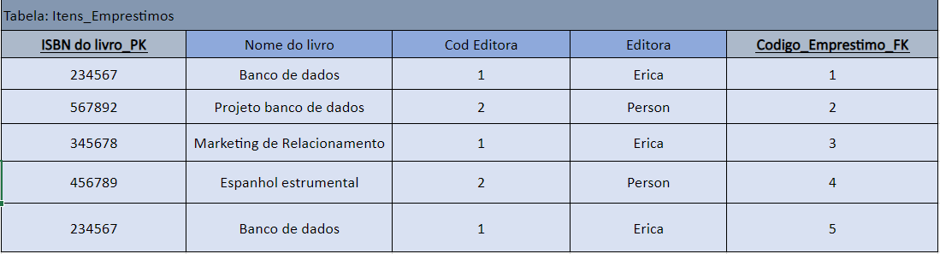

**2° Forma normal**

* 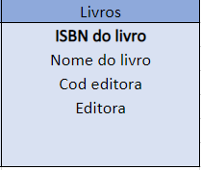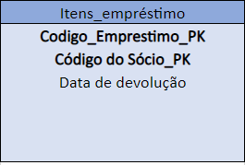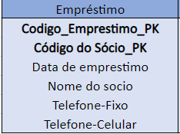**Diagrama**

Pode-se perceber em primeiro plano que para uma tabela se encontrar na segunda forma normal, anteriormente precisa estar necessariamente na 1FN, além disso seus atributos não chave devem depender da chave primaria de maneira total e somente não parcial. Nesse sentido, foi criado uma terceira tabela chamada livros, de modo que os atributos cores dependem do ISBN do livro e não como estava anteriormente ligado ao código do sócio e ao código do empréstimo (Chave composta).

* **Atributos inseridos**

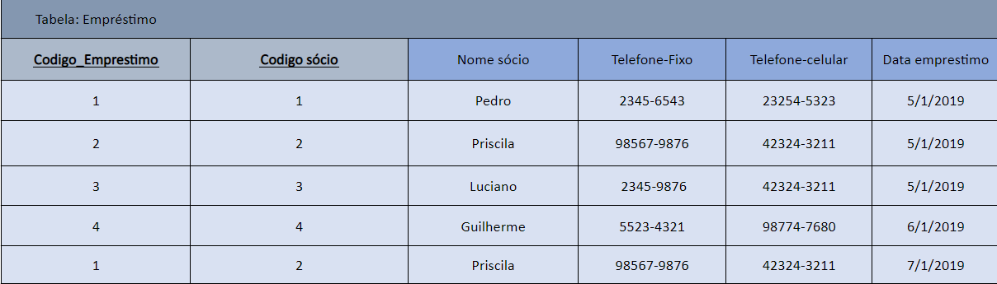

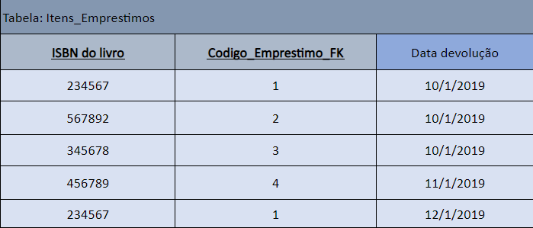

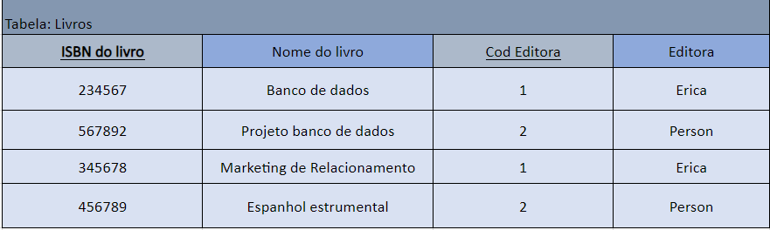

**3° Forma normal**

* 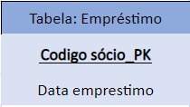**Diagrama**

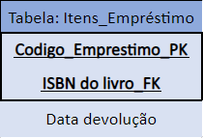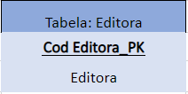

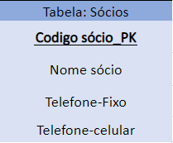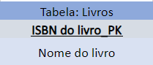

Por fim para estar na terceira forma normal, a tabela necessita estar também na 2FN. Para isso, ela define que todos os atributos dessa tabela devem ser funcionalmente independentes uns dos outros, ao mesmo tempo que devem ser dependentes exclusivamente da chave primária da tabela. Nesse viés, para suprir os requisitos foram criadas mais duas tabelas, uma com informações do sócio, como telefones e nome, além da tabela editora, com informações especificas desse agente.

* **Atributos inseridos**

